涉执房地产处置司法评估报告
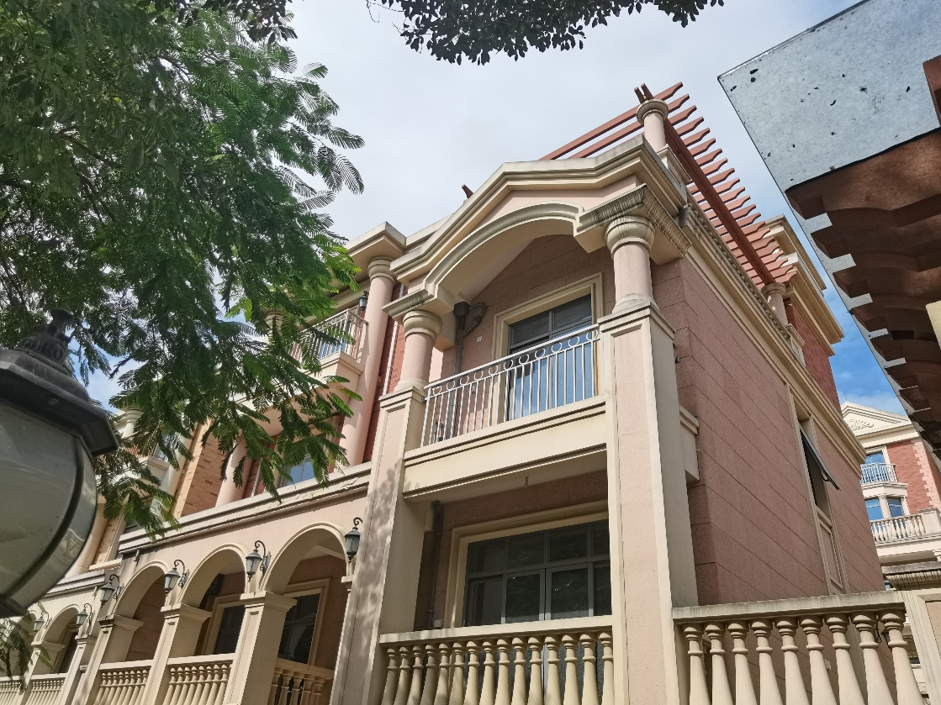
估价报告编号： 福建宁朗估字[2022]第Z708号
估价项目名称： 傅少彬、傅想治位于泉州市丰泽区东海街道宝山社区宝珊花园·2、3#地块北二区天悦湾J8-J10号楼悦湖路18#复式住宅（实际为联排别墅）房地产市场价格评估
估价委托人： 泉州市丰泽区人民法院
房地产估价机构： 福建宁朗资产评估房地产估价有限公司
注册房地产估价师： 张任华（注册号：3520190043）
刘阳波（注册号：3520120042）
估价报告出具日期： 2022年10月25日

致估价委托人函
编号：福建宁朗估字[2022]第Z708号
泉州市丰泽区人民法院：
受贵方的委托，本公司对位于泉州市丰泽区东海街道宝山社区宝珊花园·2、3#地块北二区天悦湾J8-J10号楼悦湖路18#复式住宅（实际为联排别墅）的市场价格进行评估。
估价目的：为人民法院确定财产处置参考价提供参考依据。
估价对象：估价对象为傅少彬、傅想治所有的位于泉州市丰泽区东海街道宝山社区宝珊花园·2、3#地块北二区天悦湾J8-J10号楼悦湖路18#复式住宅（实际为联排别墅）房地产（不动产权证书证号：闽（2019）泉州市不动产权第0041748、0041749号，建筑面积为424.57平方米，宗地面积为406.3平方米），财产范围包括建筑物价值（含室内二次装修）、土地使用权价值（含土地使用权出让金），不包含动产、债权债务、特许经营权等其他财产或权益。房屋规划用途为复式住宅（实际为联排别墅），估价对象所分摊的土地为以国有出让方式取得的住宅用地使用权，权利人为傅少彬、傅想治。
价值时点：2022年10月20日
价值类型：市场价格
估价方法：比较法、收益法
估价结果：注册房地产估价师根据估价目的，遵循估价原则，按照估价程序，运用科学的估价方法，在认真分析现有资料的基础上，依据有关的法律法规、政策文件和估价标准，通过细致测算和认真分析各种影响房地产价值的因素，确定估价对象于价值时点（2022年10月20日）满足“估价假设和限制条件”及“价值类型”条件下的估价结果如下：
房地产市场价格为人民币15849000元（大写：人民币壹仟伍佰捌拾肆万玖仟元整），市场单价为37330元/㎡。
特别提示：①应当按照法律规定和评估报告载明的用途、使用人、使用期限等使用范围使用评估报告。否则，房地产估价机构和注册房地产估价师依法不承担责任；②评估结果仅为人民法院确定财产处置参考价服务，不是评估对象处置可实现的成交价格，也不应当被视为对评估对象处置成交价格的保证；③财产拍卖或者变卖之日与价值时点不一致，可能导致评估结果对应的评估对象状况、房地产市场状况、欠缴税费状况等与财产拍卖或者变卖时的相应状况不一致，发生明显变化的，评估结果应当进行相应调整后才可使用；④在评估报告使用期限或者评估结果有效期内，评估报告或者评估结果未使用之前，如果评估对象状况或者房地产市场状况发生明显变化的，评估结果应当进行相应调整后才可使用；⑤估价结果没有扣除拍卖过程中发生的处置费用和税金；⑥报告使用人在使用本报告之前须对报告全文，特别是“估价假设和限制条件”认真阅读，以免使用不当，造成损失！

福建宁朗资产评估房地产估价有限公司
法定代表人:
2022年10月25日
目 录
估价师声明 3
估价假设和限制条件 4
估价结果报告 6
一、估价委托人 6
二、房地产估价机构 6
三、估价目的 6
四、估价对象 6
五、价值时点 7
六、价值类型 7
七、估价原则 8
八、估价依据 8
九、估价方法 10
十、估价结果 11
十一、注册房地产估价师 11
十二、实地查勘期 11
十三、估价作业期 11
附 件 12
一、《福建省泉州市丰泽区人民法院司法价格评估委托书》（（2022）闽0503执恢1064号）复印件 12
二、《福建省泉州市丰泽区人民法院执行裁定书》（（2022）闽0503执恢1064号）复印件 12
三、估价对象位置图 12
四、估价对象实地查勘情况及内部状况照片、外部状况照片和周围环境照片 12
五、闽（2019）泉州市不动产权第0041748、0041749号《不动产权证书》复印件 12
六、房地产估价机构营业执照复印件、房地产估价机构资质证书复印件 12
七、注册房地产估价师注册证书复印件 12

估价师声明
我们根据自己的专业知识和职业道德，在此郑重声明：
1、注册房地产估价师在估价报告中对事实的说明是真实和准确的，没有虚假记载、误导性陈述和重大遗漏。
2、本估价报告中的分析、意见和结论是注册房地产估价师独立、客观、公正的专业分析、意见和结论，但受到本估价报告中已说明的估价假设和限制条件的限制。
3、注册房地产估价师与估价报告中的估价对象没有现实或潜在的利益，与估价委托人及估价利害关系人没有利害关系，也对估价对象、估价委托人及估价利害关系人没有偏见。
4、注册房地产估价师是按照《房地产估价规范》（GB/T 50291-2015）、《房地产估价基本术语标准》（GB/T 50899-2013）等有关房地产估价标准的规定进行估价工作，撰写估价报告。
5、没有人对本估价报告提供重要专业帮助。
参加本次估价的注册房地产估价师（签名、盖章）：
估价师姓名 | 房地产估价师注册号 | 签名 | 日 期
张任华 | 3520190043 |  | 年 月 日
刘阳波 | 3520120042 |  | 年 月 日

估价假设和限制条件
一、本次估价的各项估价假设
（一）一般假设
1、估价委托人提供了估价对象的闽（2019）泉州市不动产权第0041748、0041749号《不动产权证书》，我们对其记载的权属、面积、用途等资料进行了审慎检查，但未予以核实，在无理由怀疑其合法性、真实性、准确性和完整性的情况下，假定估价委托人提供的资料合法、真实、准确、完整。
2、注册房地产估价师已对房屋安全、环境污染等影响估价对象价值的重大因素给予了关注，在无理由怀疑估价对象存在隐患且无相应的专业机构进行鉴定、检测的情况下，假定估价对象能正常安全使用。
3、估价对象于价值时点的房地产市场为公开、平等、自愿的交易市场，即能满足以下条件：（1）自愿销售的卖方及自愿购买的买方；（2）交易双方无任何利害关系，交易的目的是追求各自利益的最大化；（3）交易双方精明、谨慎行事，并了解交易对象、知晓市场行情；（4）交易双方有较充裕的时间进行交易；（5）不存在特殊买者的附加出价。
4、估价对象应享有公共部位的通行权及水电等共用设施的使用权。
5、根据估价委托人的要求，本次评估不考虑评估费、拍卖费、诉讼费、律师费等财产处置费用及其对评估结果的影响。
6、估价委托人未明确估价对象存在租赁权、用益物权及占有使用情况，注册房地产估价师经过尽职调查后也未发现、掌握相关情况，根据估价目的，本次评估假定估价对象不存在租赁权、用益物权及占有使用情况。
7、估价委托人未明确估价对象存在欠缴税金及相关费用的，注册房地产估价师经过尽职调查后也未发现、掌握相关情况，根据估价目的，本次评估假定估价对象不存在欠缴税金及相关费用。
（二）未定事项假设
无未定事项假设。
（三）背离事实假设
在价值时点，估价对象已被人民法院查封（或存在担保物权、其他优先受偿权），根据估价目的，本次估价结果不考虑评估对象被查封（或存在原有的担保物权、其他优先受偿权）的影响。
（四）不相一致假设
无不相一致假设。
（五）依据不足假设
可比实例的规划条件、室内二次装修年份等资料，因调查难度极大，其有关描述及调整只能根据注册房地产估价师实地查勘的经验判断。
二、估价报告使用限制
（一）本估价报告仅用于为估价委托人为人民法院确定财产处置参考价提供参考依据，不得用于其他用途。
（二）本估价报告自出具之日起一年内有效。但价值时点后，在报告有效期内估价对象的质量及价格标准发生变化，并对估价对象价值产生明显影响时，不能直接使用本估价结果；超过一年，需重新进行估价。
（三）本估价报告专为估价委托人所使用，未经本估价机构同意，不得向估价委托人和报告审查部门之外的单位和个人提供；本报告的全部或部分及任何参考资料均不允许在任何公开发表的文件、通告或声明中引用，亦不得以其他任何方式公开发表。
（四）本报告由福建宁朗资产评估房地产估价有限公司负责解释。
（五）本报告必须经估价机构加盖公章、注册房地产估价师签字后方可使用，估价机构仅对本报告的原件承担责任，对任何形式的复制件概不认可且不承担责任。

估价结果报告

一、估价委托人
名 称：泉州市丰泽区人民法院

二、房地产估价机构
名称：福建宁朗资产评估房地产估价有限公司
住所：泉州市丰泽区324国道与城东交汇处华大泰禾广场SOHO-2座2106、2107、2108
统一社会信用代码：91350503766189118K
房地产估价机构备案等级：一级 证书编号：352018002
备案证书有效期限：2020年12月31日至2023年12月30日
土地备案号：2021350035
法定代表人：陈振明
联系电话：0595-22169505、13905987935 传真：0595-22179505

三、估价目的
为人民法院确定财产处置参考价提供参考依据。

四、估价对象
（一）估价对象财产范围
估价对象为傅少彬、傅想治位于泉州市丰泽区东海街道宝山社区宝珊花园·2、3#地块北二区天悦湾J8-J10号楼悦湖路18#复式住宅（实际为联排别墅）房地产（建筑面积为424.57平方米，宗地面积为406.3平方米），包括建筑物价值（含室内二次装修）、土地使用权价值（含土地使用权出让金），不包含动产、债权债务、特许经营权等其他财产或权益。
（二）估价对象基本状况
1、名称：泉州市丰泽区东海街道宝山社区宝珊花园·2、3#地块北二区天悦湾J8-J10号楼悦湖路18#复式住宅（实际为联排别墅）房地产；
2、坐落：泉州市丰泽区东海街道宝山社区宝珊花园·2、3#地块北二区天悦湾J8-J10号楼悦湖路18#复式住宅（实际为联排别墅）；
3、规模：建筑面积为424.57平方米，宗地面积为406.3平方米；
4、用途：法定用途及实际用途均为住宅；
5、权属：权利人为傅少彬、傅想治，估价对象所分摊的土地为以国有出让方式取得的住宅用地使用权。
（三）土地基本状况
1、名称：估价对象所处宗地为泉州市丰泽区东海街道宝山社区宝珊花园·2、3#地块；
2、四至：东临悦湖路16#、西临悦湖路20#、南临悦湖路、北临悦霞路15#；
3、形状：宗地形状为较规则多边形；
4、土地使用期限：估价对象土地使用权终止日期为2075年10月18日，至价值时点，土地使用权剩余期限为53.0年；
5、开发程度：至价值时点，土地开发程度达到宗地红线内外“五通”（即通上水、通下水、通路、通电、通讯），宗地上已完成工程建设；
6、规划条件：估价委托人未能提供有关土地规划方面的资料，注册房地产估价师亦无法调查到其规划条件，具体规划条件不详。
（四）建筑物基本状况
1、建筑结构：钢筋砼结构；
2、设施设备：给排水：暗装；供电：暗装；通讯：电话线路、宽带；消防设施：无；电梯：带电梯。
3、装饰装修：毛坯房。估价对象为泉州市丰泽区东海街道宝山社区宝珊花园·2、3#地块北二区天悦湾J8-J10号楼悦湖路18#复式住宅（实际为联排别墅）房地产，所在建筑物为总层数4层钢筋砼结构复式住宅，外墙瓷砖贴面，部分石材干挂，铝合金玻璃窗；至价值时点，室内无二次装修；入户门为防盗门。估价对象为复式住宅，空间分区以及各个空间的交通流线合理，布局较好。
4、维护状况：估价对象基础稳固性较好，结构完好，外观较好，设施设备维修养护情况较好。

五、价值时点
2022年10月20日（即实地查勘完成之日）

六、价值类型
（一）价值类型
本估价报告的价值类型是市场价格。
（二）价值定义
市场价格是以一些类似房地产的成交价格为基准，剔除偶然的和不正常的因素造成的价格偏差，并消除房地产之间的状况不同造成的价格差异后进行测算得出的平均房地产市场价格。
（三）价值内涵
价值内涵是估价对象于价值时点，满足本次估价假设和限制条件下，包括建筑物价值（含室内二次装修）、土地使用权价值（含土地使用权出让金），不包括债权债务、特许经营权等其他财产或权益；付款方式是一次性付清房价款（包括首付款及按揭贷款）；房屋面积内涵是建筑面积；开发程度为现房，具备红线内外“五通”。

七、估价原则
我们在本次估价中遵循了以下估价原则：
1、独立、客观、公正原则：要求站在中立的立场上，实事求是、公平正直地评估出对各方估价利害关系人均是公平合理的价值或价格的原则。
2、合法原则：要求估价结果是在依法判定的估价对象状况下的价值或价格的原则。
3、价值时点原则：要求估价结果是在根据估价目的确定的某一特定时间的价值或价格的原则。
4、替代原则：要求估价结果与估价对象的类似房地产在同等条件下的价值或价格偏差在合理范围内的原则。
5、最高最佳利用原则：要求估价结果是在估价对象最高最佳利用状况下的价值或价格的原则。最高最佳利用即为房地产在法律上允许、技术上可能、财务上可行并使价值最大的合理、可能的利用，包括最佳的用途、规模、档次等。

八、估价依据
（一）有关法律、法规和政策文件依据
1.《中华人民共和国民法典》（2020年5月28日第十三届全国人民代表大会第三次会议通过，中华人民共和国主席令第四十五号公布，自2021年1月1日起施行；
2.《中华人民共和国土地管理法》（根据2019年8月26日，十三届全国人大常委会第十二次会议表决通过关于修改土地管理法、城市房地产管理法的决定。本决定自2020年1月1日起施行；
3.《中华人民共和国城市房地产管理法》（根据2019年8月26日，十三届全国人大常委会第十二次会议表决通过关于修改土地管理法、城市房地产管理法的决定。本决定自2020年1月1日起施行）；
4.《中华人民共和国资产评估法》（由中华人民共和国第十二届全国人民代表大会常务委员会第二十一次会议于2016年7月2日通过，自2016年12月1日起施行）；
5.《中华人民共和国土地管理法实施条例》（2021年4月21日国务院第132次常务会议修订通过，自2021年9月1日起施行）；
6.《中华人民共和国城镇国有土地使用权出让和转让暂行条例》（1990年5月19日中华人民共和国国务院令第55号发布，根据2020年11月29日《国务院关于修改和废止部分行政法规的决定》修订）；
7．《城市房地产转让管理规定》（建设部令第96号，于2001年7月23日建设部第45次常务会议审议通过，自2001年8月15日起施行）；
8．《关于印发<人民法院委托评估工作规范>的通知》（法办〔2018〕273号，自2018年12月10日起施行）；
9.《最高人民法院关于人民法院确定财产处置参考价若干问题的规定》（（法释〔2018〕15号）于2018年6月4日由最高人民法院审判委员会第1741次会议通过，现予公布，自2018年9月1日起施行）；
10.《最高人民法院办公厅、中国资产评估协会、中国土地估价师与土地登记代理人协会、中国房地产估价师与房地产经纪人学会、中国矿业权评估师协会、中国珠宝玉石首饰行业协会关于印发<人民法院委托评估工作规范>的通知》{法办〔2018〕273号}；
11、《最高人民法院对外委托鉴定、评估、拍卖等工作管理规定》（2007年8月23日，法办发〔2007〕5号）；
12、《最高人民法院关于人民法院民事执行中查封、扣押、冻结财产的规定》2004年10月26日通过，2005年1月1日起施行；
13、《最高人民法院关于人民法院民事执行中拍卖、变卖财产的规定》（2004年10月26日，法释〔2004〕16号）；
14、《最高人民法院关于人民法院委托评估、拍卖和变卖工作的若干规定》（2009年8月24日，法释〔2009〕16号）；
15、《最高人民法院关于人民法院网络司法拍卖若干问题的规定》（法释〔2016〕18号，自2017年1月1日起施行）；
16．《福建省建筑工程预算定额》（2017版）、《福建省房屋建筑与装饰工程预算定额》（FJYD-101-2017）、《福建省通用安装工程预算定额》（FJYD-301-2017～FJYD-311-2017）及《泉州工程造价管理》（2022年第9期）；
17.《泉州市人民政府关于实施泉州市中心市区新一轮城镇土地定级和基准地价的通告》[泉政〔2021〕2号]（2021年7月1日起实施）。
（二）有关估价标准依据
1.中华人民共和国国家标准《房地产估价规范》（GB/T 50291-2015）；
2.中华人民共和国国家标准《房地产估价基本术语标准》（GB/T 50899-2013）；
3.《涉执房地产处置司法评估指导意见（试行）》（中房学〔2021〕37号）。
（三）估价委托书、估价委托合同、估价委托人提供的有关资料依据
1.《福建省泉州市丰泽区人民法院司法价格评估委托书》（（2022）闽0503执恢1064号）复印件；
2.《福建省泉州市丰泽区人民法院执行裁定书》（（2022）闽0503执恢1064号）复印件；
3. 闽（2019）泉州市不动产权第0041748、0041749号《不动产权证书》复印件。
（四）估价机构、注册房地产估价师掌握和搜集的有关材料依据
1.估价对象所在区域的房地产市场状况、同类房地产市场状况等数据资料；
2.注册房地产估价师实地查勘和估价机构掌握的其他相关资料。

九、估价方法
通过估价人员实地查勘和对周边区域的调查并分析有关资料之后，根据估价对象的特点及本次估价目的，遵照国家有关法律、法规、估价技术标准，选用比较法、收益法对估价对象进行估价。
1、比较法：选取一定数量的可比实例，将它们与估价对象进行比较，根据其间的差异对可比实例成交价格进行处理后得到估价对象价值或价格的方法。
2、收益法：预测估价对象的未来收益，利用报酬率或资本化率、收益乘数将未来收益转换为价值得到估价对象价值或价格的方法。

十、估价结果
注册房地产估价师根据估价目的，遵循估价原则，按照估价程序，运用科学的估价方法，在认真分析现有资料的基础上，依据有关的法律法规、政策文件和估价标准，通过细致测算和认真分析各种影响房地产价值的因素，确定估价对象于价值时点（2022年10月20日）满足“估价假设和限制条件”及“价值类型”条件下的估价结果如下：
房地产市场价格为人民币15849000元（大写：人民币壹仟伍佰捌拾肆万玖仟元整），市场单价为37330元/㎡。
估价结果内涵为在价值时点，满足本次估价假设和限制条件下，包括建筑物价值（含室内二次装修）、土地使用权价值（含土地使用权出让金），不包含动产、债权债务、特许经营权等其他财产或权益；付款方式是一次性付清房价款（包括首付款及按揭贷款）；房屋面积内涵是建筑面积；开发程度为现房，具备红线内外“五通”。

十一、注册房地产估价师
估价师姓名 | 房地产估价师注册号 | 签名 | 日期
张任华 | 3520190043 |  | 年 月 日
刘阳波 | 3520120042 |  | 年 月 日

十二、实地查勘期
2022年10月20日

十三、估价作业期
2022年10月20日至2022年10月25日
福建宁朗资产评估房地产估价有限公司（公章）
2022年10月25日

附 件

一、《福建省泉州市丰泽区人民法院司法价格评估委托书》（（2022）闽0503执恢1064号）复印件

二、《福建省泉州市丰泽区人民法院执行裁定书》（（2022）闽0503执恢1064号）复印件

三、估价对象位置图

四、估价对象实地查勘情况及内部状况照片、外部状况照片和周围环境照片

五、闽（2019）泉州市不动产权第0041748、0041749号《不动产权证书》复印件

六、房地产估价机构营业执照复印件、房地产估价机构资质证书复印件

七、注册房地产估价师注册证书复印件

福建宁朗资产评估房地产估价有限公司（公章）
2022年10月25日

